29 września 2021 r.

Nowy Multivan gotowy do zamówień w konfiguratorze
- Nowy Multivan już w konfiguratorze na stronie www.vwdostawcze.pl
- Nowy model w gamie marki Volkswagen Samochody Dostawcze
- Cztery wersje modelowe i bogaty pakiet wyposażenia dodatkowego
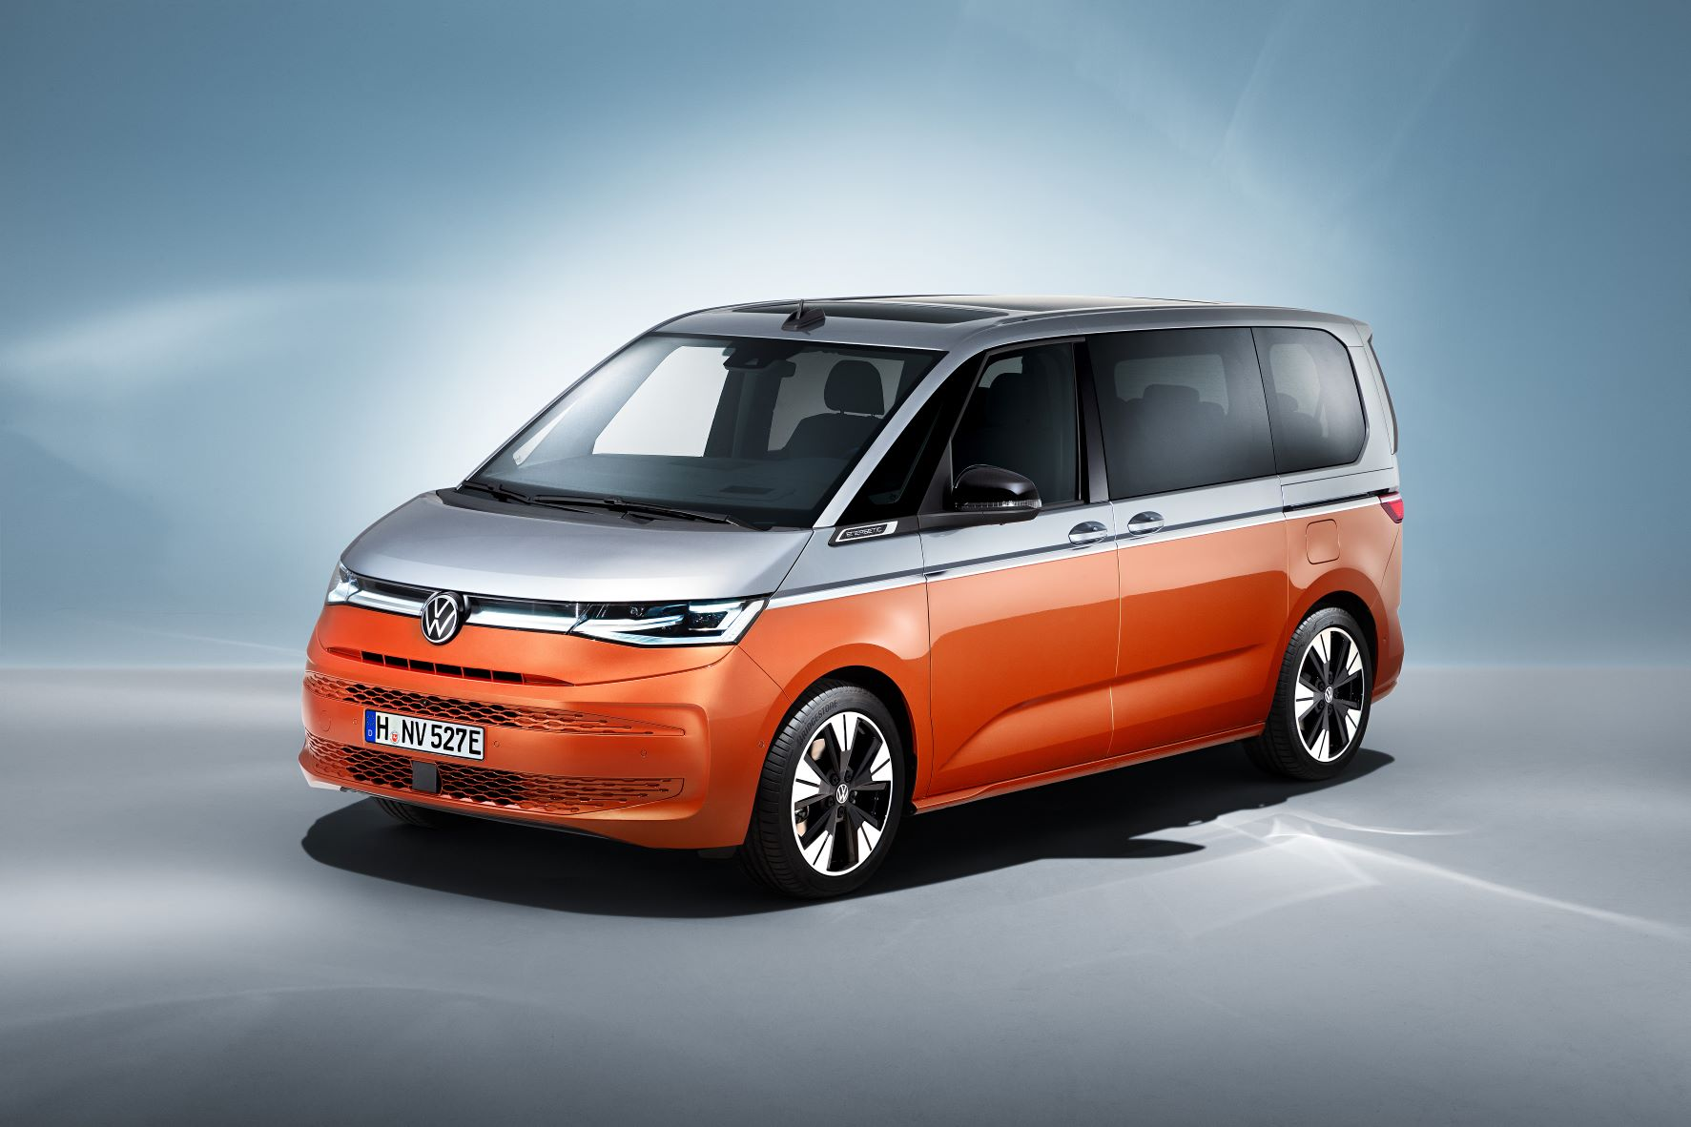
Poznań, 29 września 2021 r.
W konfiguratorze marki Volkswagen Samochody Dostawcze dostępnym na stronie www.vwdostawcze.pl, pojawił się zupełnie nowy model. To Nowy Multivan, którego światowa premiera odbyła się w czerwcu br. W konfiguratorze można wybrać konkretną wersję modelową tego wielozadaniowego auta wraz z bogatą gamą wyposażenia dodatkowego.
Ceny modelu zaczynają się od 155 310 PLN netto.
Nowy Multivan, to zupełnie nowy samochód w gamie marki Volkswagen Samochody Dostawcze. Ten wielofunkcyjny pojazd został zaprojektowany
z myślą o różnych grupach docelowych: rodzinach, aktywnych miłośnikach sportu, czy też o podróżujących biznesowo, stąd w jego wnętrzu znajdziemy szereg innowacyjnych, przemyślanych rozwiązań, takich jak np. siedem miejsc siedzących z systemem swobodnej aranżacji ustawienia foteli wraz
z funkcją ich szybkiego demontażu co może zwiększyć powierzchnię bagażową, czy opcjonalny, multifunkcyjny rozkładany stolik środkowy.
Nowy Multivan po raz pierwszy osadzony jest na modułowej płycie dla pojazdów z silnikiem montowanym poprzecznie (Modular Transverse Matrix — MQB). To olbrzymi skok dla tego modelu w kategoriach technicznych. Innowacją, po raz pierwszy zaproponowaną przez markę Volkswagen Samochody Dostawcze, jest umieszczenie w gamie dostępnych układów napędowych napędu hybrydowego typu plug-in. Dzięki niemu, Nowy Multivan może czasowo funkcjonować jako pojazd o zerowej emisji. Dodatkowo napęd ten sprawia, że Nowy Multivan jest doskonałym pojazdem wielozadaniowym, odpowiednim do miasta, na dalekie rodzinne czy biznesowe podróże, czy wypady nad morze z deską surfingową.
Nowe, innowacyjne systemy wspomagania, obsługi i infotainmentu także pojawiają się w tej linii modelowej po raz pierwszy. Maksymalny postęp dokonał się również w dziedzinie bezpieczeństwa zderzeniowego.
W konfiguratorze na stronie www.vwdostawcze.pl zamówić można samochód w jednej z czterech wersji wyposażeniowych: Multivan, Life, Style i Energetic. Każda z nich charakteryzuje się optymalnym poziomem wyposażenia, ale klienci wybierać mogą również spośród bogatej gamy wyposażenia dodatkowego, w której znajdziemy m.in. szklany panoramiczny dach (standard w wersji Energetic), elektrycznie otwieraną i zamykaną klapę tylną (standard w wersji Energetic), ogrzewanie postojowe, okna przesuwne w drzwiach bocznych, przesuwany środkowy stolik wielofunkcyjny
z uchwytami na napoje (standard w wersji Energetic), wyświetlacz danych na szybie na wprost wzroku kierowcy – head-up display, czy składany hak holowniczy z elektrycznym odblokowaniem.
Kontakt:
Mikołaj Matuszewski
Kierownik komunikacji
marketingowej i PR
Volkswagen Samochody Dostawcze
tel.+48 690 406 729
e-mail: mikolaj.matuszewski@volkswagen.pl

O marce Volkswagen Samochody Dostawcze:
"Transportujemy sukces". Jako samodzielna marka funkcjonująca w ramach Grupy Volkswagen, Volkswagen Samochody Dostawcze (VWSD) jest globalnie odpowiedzialny za rozwój, budowę i sprzedaż lekkich pojazdów dostawczych, produkując samochody linii Transporter, Caddy, Crafter
i Amarok. Prowadząc ciągłe konsultacje ze swoimi klientami, Volkswagen Samochody Dostawcze opracowuje koncepcje pojazdów oraz rozwiązania telematyczne i logistyczne, pozwalające oszczędzać zasoby na najwyższym możliwym poziomie efektywności. W roku 2018 marka sprzedała około 500 000 lekkich pojazdów dostawczych, wyprodukowanych w zakładach w Hanowerze (D), Poznaniu (PL), Wrześni (PL) i Pacheco (ARG). VWSD zatrudnia ponad 24 000 osób na całym świecie.

